Тема 1. Химические связи

Задание. Прочитайте текст, заполните таблицу. Выполните задание для самостоятельной работы (тест).

Тип химической связи | Характеристика связи | Механизм образования | Пример

Химическая связь - связь между атомами в молекуле или молекулярном соединении, возникающая в результате переноса электронов с одного атома на другой, либо обобществления электронов для обоих атомов.
Различают несколько типов химических связей: ковалентная, ионная, металлическая, водородная.
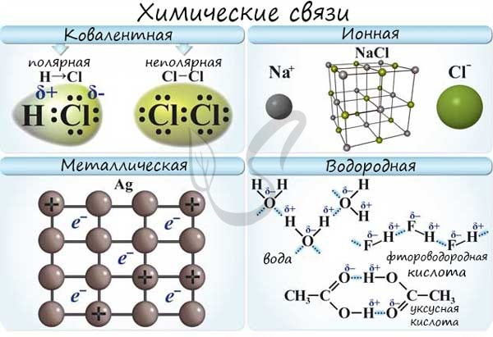

Ковалентная связь ( лат. со - совместно + valens - имеющий силу)
Ковалентная связь возникает между двумя атомами по обменному механизму (обобществление пары электронов) или донорно-акцепторному механизму (электронов донора и свободной орбитали акцептора).
Ковалентной связью соединены атомы в молекулах простых веществ (Cl₂, Br₂, O₂), органических веществ (C₂H₂), а также, в общем случае, между атомами неметалла и другого неметалла (NH₃, H₂O, HBr).
Если атомы, образующие ковалентную связь, имеют одинаковые значения электроотрицательности, то связь между ними называется ковалентной неполярной связью. В таких молекулах нет "полюса" - электронная плотность распределяется равномерно. Примеры: Cl₂, O₂, H₂, N₂, I₂.
Если атомы, образующие ковалентную связь, имеют разные значения электроотрицательности, то связь между ними называется ковалентной полярной. В таких молекулах имеется "полюс" - электронная плотность смещена к более электроотрицательному элементу. Примеры: HCl, HBr, HI, NH₃, H₂O.
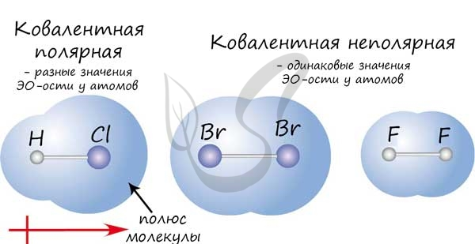
Ковалентная связь может быть образована по обменному механизму - обобществлению электронной пары. В таком случае каждый атом "одинаково" вкладывается создание связи. Например, два атома азота, образующие молекулу N₂, отдают по 3 электрона с внешнего уровня для создания связи.
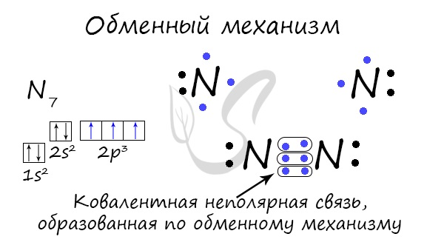
Существует донорно-акцепторный механизм образования ковалентной связи, при котором один атом выступает в качестве донора неподеленной электронной пары. Другой атом не тратит свои электроны, а только лишь предоставляет орбиталь (ячейку) для этой электронной пары.
Рекомендую выучить список веществ, образованных по донорно-акцепторному механизму:
- NH₄⁺ - в ионе аммония
- NH₄⁺Cl, NH₄⁺Br - внутри иона аммония во всех его солях
- NO₃⁻ - в нитрат ионе
- KNO₃, LiNO₃ - внутри нитрат иона во всех нитратах
- O₃ - озон
- H₃O⁺ - ион гидроксония
- CO - угарный газ
- K[Al(OH)₄], Na₂[Zn(OH)₄] - во всех комплексных солях есть хотя бы одна ковалентная связь, возникшая по донорно-акцепторному механизму
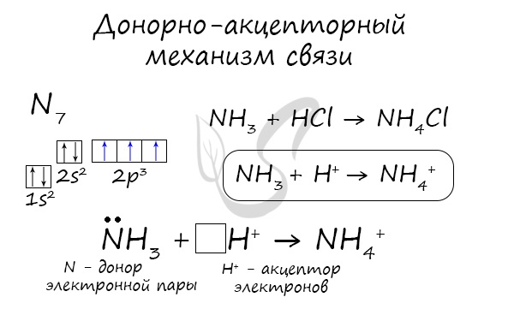

Ионная связь
Ионная связь - один из видов химической связи, в основе которого лежит электростатическое взаимодействие между противоположно заряженными ионами.
В наиболее частом случае ионная связь образуется между типичным металлом и типичным неметаллом. Примеры:
NaF, CaCl₂, MgF₂, Li₂S, BaO, RbI.
Большой подсказкой служит таблица растворимости, ведь все соли имеют ионные связи: CaSO₄, Na₃PO₄. Даже ион аммония не исключение, между катионом аммония и различными анионами образуются ионные связи, например в соединениях: NH₄I, NH₄NO₃, (NH₄)₂SO₄.
Часто в химии встречаются несколько связей внутри одной молекулы. Рассмотрим, например, фосфат аммония, обозначив тип каждой связи внутри этой молекулы.
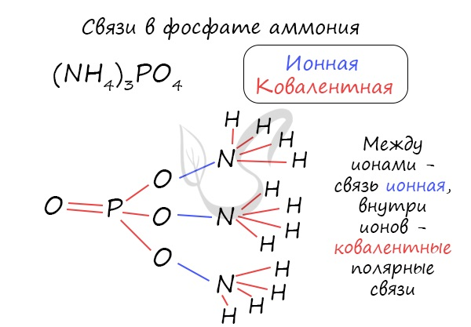

Металлическая связь
Металлическая связь - вид химической связи удерживающая вместе атомы металла. Этот тип связи выделен отдельно, так как его отличием является наличие высокой концентрации в металлах электронов проводимости - "электронного газа". По природе металлическая связь близка к ковалентной.
"Облако" электронов в металлах способно приходить в движение под различным воздействием. Именно оно является причиной электропроводности металлов.
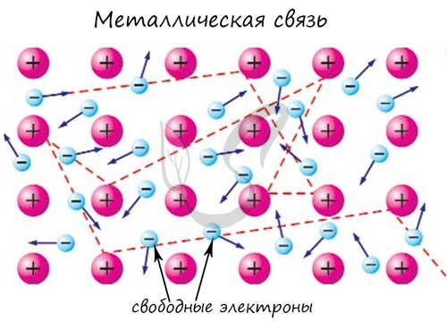

Водородная связь
Водородная связь - вид химической связи, образующийся между некоторыми молекулами, содержащими водород. Одна из наиболее частых ошибок считать, что в самом газе, водороде, имеются водородные связи - это вовсе не так.
Водородные связи возникают между атомом водорода и другим более электроотрицательным атомом (O, S, N, C).
Необходимо осознать самую важную деталь: водородные связи образуются между молекулами, а не внутри. Они имеются между молекулами:
- H₂O
- NH₃
- HF
- Органических спиртов: С₂H₅OH, C₃H₇OH
- Органических кислот: CH₃COOH, C₂H₅COOH
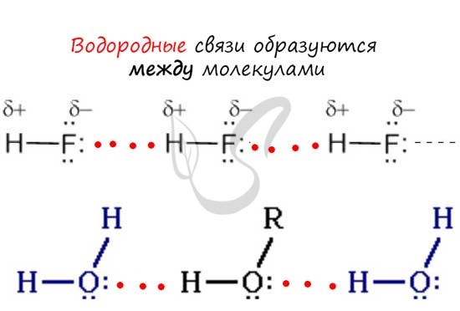
Отчасти за счет водородных связей наблюдается то самое исключение, связанное с усилением кислотных свойств в ряду галогеноводородных кислот: HF → HCl → HBr → HI. Фтор является самым ЭО-ым элементов, сильно притягивает к себе атом водорода другой молекулы, что снижает способность кислоты отщеплять водород и снижает ее силу.
Задание для самостоятельной работы
Тест "Химические связи"
1. В аммиаке и хлориде бария химическая связь соответственно
1) ионная и ковалентная полярная
2) ковалентная полярная и ионная
3) ковалентная неполярная и металлическая
4) ковалентная неполярная и ионная

2. Вещества только с ионной связью приведены в ряду:
1) F₂, ССl₄, КСl 2) NaBr, Na₂O, KI 3) SO₂, P₄, CaF₂ 4) H₂S, Br₂, K₂S

3. Соединение с ионной связью образуется при взаимодействии
1) СН₄ и О₂ 2) SO₃ и Н₂О 3) С₂Н₆ и HNO₃ 4) NH₃ и HCI

4. В каком ряду все вещества имеют ковалентную полярную связь?
1) HCl, NaCl,Cl₂ 2) O₂, H₂O,CO₂ 3) H₂O, NH₃, CH₄ 4) NaBr, HBr, CO
5. В каком ряду записаны формулы веществ только с ковалентной полярной связью?
1) Сl₂, NO₂, НСl 2) HBr, NO, Br₂ 3) H₂S, H₂O, Se 4) HI, H₂O, PH₃

6. Ковалентная неполярная связь характерна для
1) Сl₂ 2) SO₃ 3) СО 4) SiO₂

7. Веществом с ковалентной полярной связью является
1) С1₂ 2) NaBr 3) H₂S 4) MgCl₂

8. Веществом с ковалентной связью является
1) СаСl₂ 2) MgS 3) H₂S 4) NaBr

9. Вещество с ковалентной неполярной связью имеет формулу
1) NH₃ 2) Сu 3) H₂S 4) I₂

10. Веществами с неполярной ковалентной связью являются
1) вода и алмаз 2) водород и хлор 3) медь и азот 4) бром и метан

